Lampiran 1

**PERNYATAAN KESEDIAAN MEMBIMBING**

Saya, yang bertanda tangan di bawah ini :

1. Nama dan gelar : Hening Ryan, SST.,M.Keb.

2. NIP : 198807292015032002

3. Pangkat dan Golongan : Penata/IIIC

4. Jabatan : Dosen

5. Asal institusi : Poltekkes Kemenkes Malang

6. Pendidikan terakhir : S2

7. Alamat dan nomor yang bisa di hubungi

a. Rumah : Kec. Kedungkandang Kabupaten Malang

b. Telepom/HP : 087896345729

c. Alamat Kantor : Jl. Besar Ijen No. 77C, Oro-oro Dowo,

Kec. Klojen Kab.Malang

1. Telepon Kantor : (0341) 556746

Dengan ini menyatakan (bersedia/~~tidak bersedia~~) menjadi pembimbing utama bagi

mahasiswa :

Nama : Hanum Ardya Pramesthi

NIM : P17310213037

Topik Studi Kasus : Studi Kasus Asuhan Kebidanan Continuty Of Care (COC) Pada Ny. X di TPMB Hj. Siti Kholisah, SST.,M.Kes Bululawang Kab. Malang.

Malang,2024

(Hening Ryan Aryani, SST.,M.Keb.)

NIP. 198807292015032002

Lampiran 3

**SURAT STUDI PENDAHULUAN**

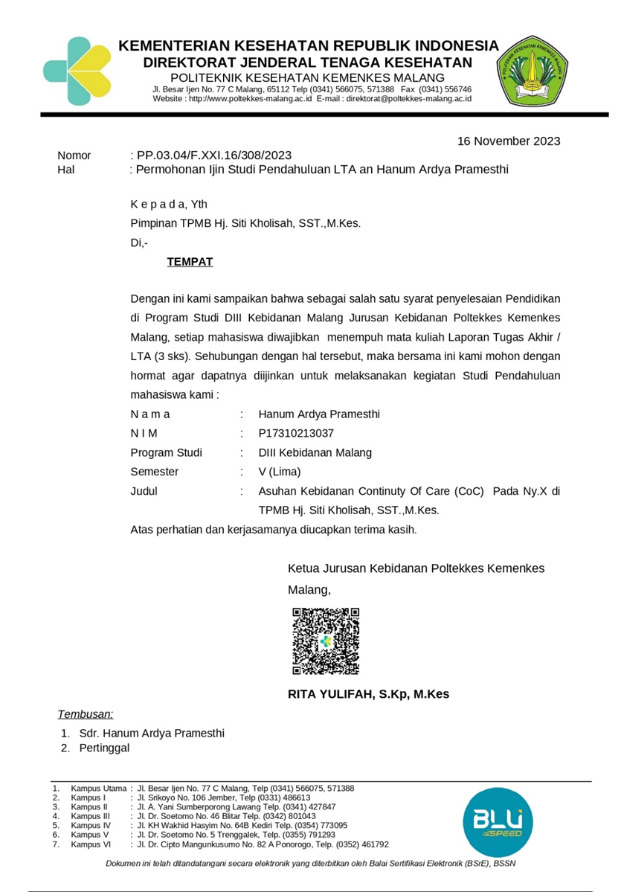

Lampiran 4

**SURAT PELAKSANAAN PENELITIAN**

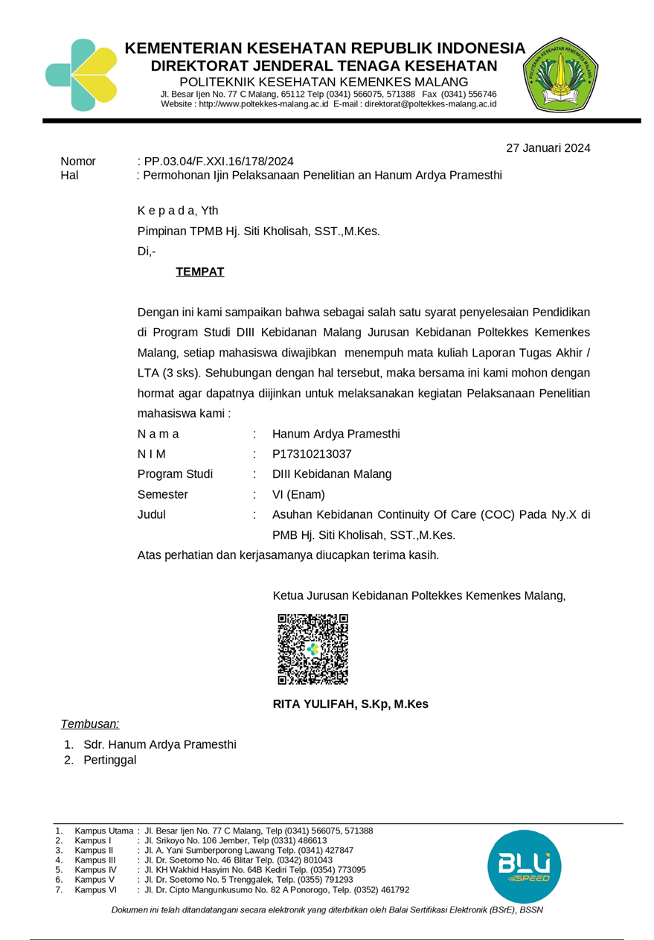

Lampiran 5

**JADWAL PELAKSANAAN STUDI KASUS**

|  |  |  |  |  |  |  |  |  |  |  |  |  |  |
| --- | --- | --- | --- | --- | --- | --- | --- | --- | --- | --- | --- | --- | --- |
| No. | Kegiatan | 2023 | | | | | | 2024 | | | | | |
| Ju l i | Ag u s t | Se p t | Ok tober | No vember | De sember | Ja nuari | Fe bruari | Ma r e t | Ap r i l | Me i | Ju n i |
| 1) | Informasi penyelenggaraan LTA |  |  |  |  |  |  |  |  |  |  |  |  |
| 2) | Informasi Bimbingan LTA |  |  |  |  |  |  |  |  |  |  |  |
| 3) | Proses Bimbingan dan  Penyusunan LTA |  |  |  | | |  |  |  |  |  |  |  |
| 4) | Pengumpulan proposal ke panitia/pendaftaran seminar proposal |  |  |  |  |  |  |  |  |  |  |  |  |
| 5) | Seminar Proposal |  |  |  |  |  |  |  |  |  |  |  |
| 6) | Revisi dan persetujuan proposal oleh penguji |  |  |  |  |  |  |  |  |  |  |  |
| 7) | Mengambil kasus dan  penulisan laporan |  |  |  |  |  |  |  | | | | |  |
| 8) | Pendaftaran sidang ujian LTA |  |  |  |  |  |  |  |  |  |  |  |  |

Lampiran 7

**PENJELASAN SEBELUM PERSETUJUAN**

Dengan hormat,

Yang bertanda tangan di bawah ini :

Nama : Hanum Ardya Pramesthi

NIM : P17310213037

Status : Mahasiswa Program Studi Diploma III Kebidanan Politeknik Kesehatan Kemenkes Malang

Judul : Studi Kasus Asuhan Kebidanan Continuity of Care pada Ny.X di TPMB Hj. Siti Kholisah, SST.,M.Kes.

Bermaksud akan melakukan studi kasus pada ibu hamil dari trimester III kehamilan tepatnya pada usia kehamilan X minggu hingga masa interval sebagai salah satu syarat menyelesaikan Pendidikan Ahli Madya Kebidanan pada Program Studi Diploma III Kebidanan Politeknik Kesehatan Kemenkes Malang.

Studi kasus ini bertujuan untuk memberikan asuhan kebidanan secara komprehensif pada ibu yakni kunjungan masa kehamilan sebanyak 3 kali dan masa nifas sebanyak 3 kali dengan:

1. Melakukan wawancara meliputi biodata, keluhan ibu, riwayat menstruasi, riwayat pernikahan, riwayat kesehatan ibu, riwayat kesehatan keluarga, riwayat kontrasepsi, riwayat obstetrik yang lalu dan sekarang, riwayat TT, pola pemenuhan kebutuhan sehari hari dan keadaan psikososial, spiritual dan budaya.

2. Melakukan pemeriksaan tekanan darah, nadi, suhu, pernapasan, pemeriksaan fisik mulai dari kepala hingga kaki pada setiap kunjungan.

3. Konseling seputar masalah, keluhan, dan pendidikan kesehatan setiap kunjungan.

Manfaat dilakukannya asuhan kebidanan ini, ibu akan menerima pelayanan sesuai dengan standar pelayanan kebidanan, meningkatkan dan mempertahankan kesehatan fisik, mental, sosial ibu dan bayi, serta mengenali secara dini adanya ketidaknormalan atau komplikasi yang mungkin terjadi mulai dari masa kehamilan hingga masa interval.

Dengan asuhan kebidanan yang komprehensif diharapkan siklus kehidupan ibu berjalan dengan normal dan tidak mengalami tanda-tanda bahaya. Mengingat penelitian ini menyita waktu ibu maka akan diberikan kompensasi berupa perlengkapan bayi baru lahir.

Sehubungan dengan hal tersebut penulis mengharapkan atas kesediaan ibu untuk menjadi subjek studi kasus dan berkenan memberikan jawaban atas pernyataan yang diberikan serta mengikuti pemeriksaan yang akan dilakukan. Informasi yang subjek berikan akan dijamin kerahasiaannya dan akan digunakan untuk kepentingan penelitian ini..

Ibu dapat menghubungi peneliti apabila terdapat hal-hal yang kurang jelas atau membutuhkan bantuan terkait dengan penelitian dan kondisi ibu melalui nomor hp 081553603016

Demikian permohonan ini, atas perhatian dan kesediaan ibu saya ucapkan terimakasih.

Malang, Oktober 2023

Penulis,

Hanum Ardya Pramesthi

NIM.P173102103037

Lampiran 8

**SURAT PERNYATAAN MENJADI KLIEN**

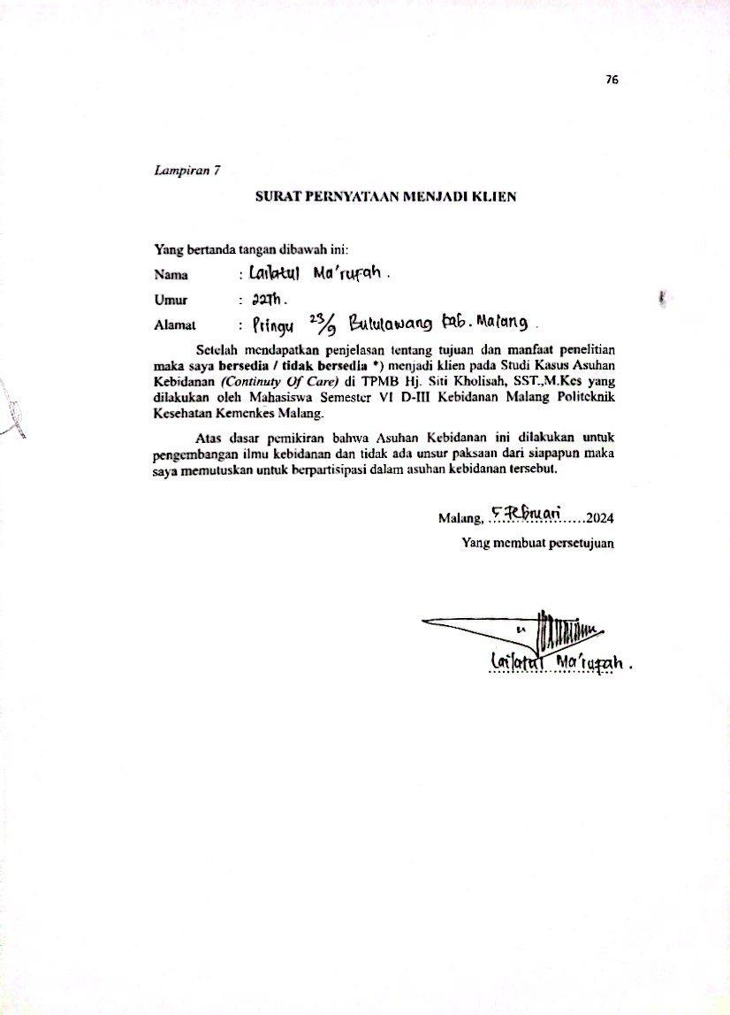

Lampiran 9

**INFORMED CONSENT**

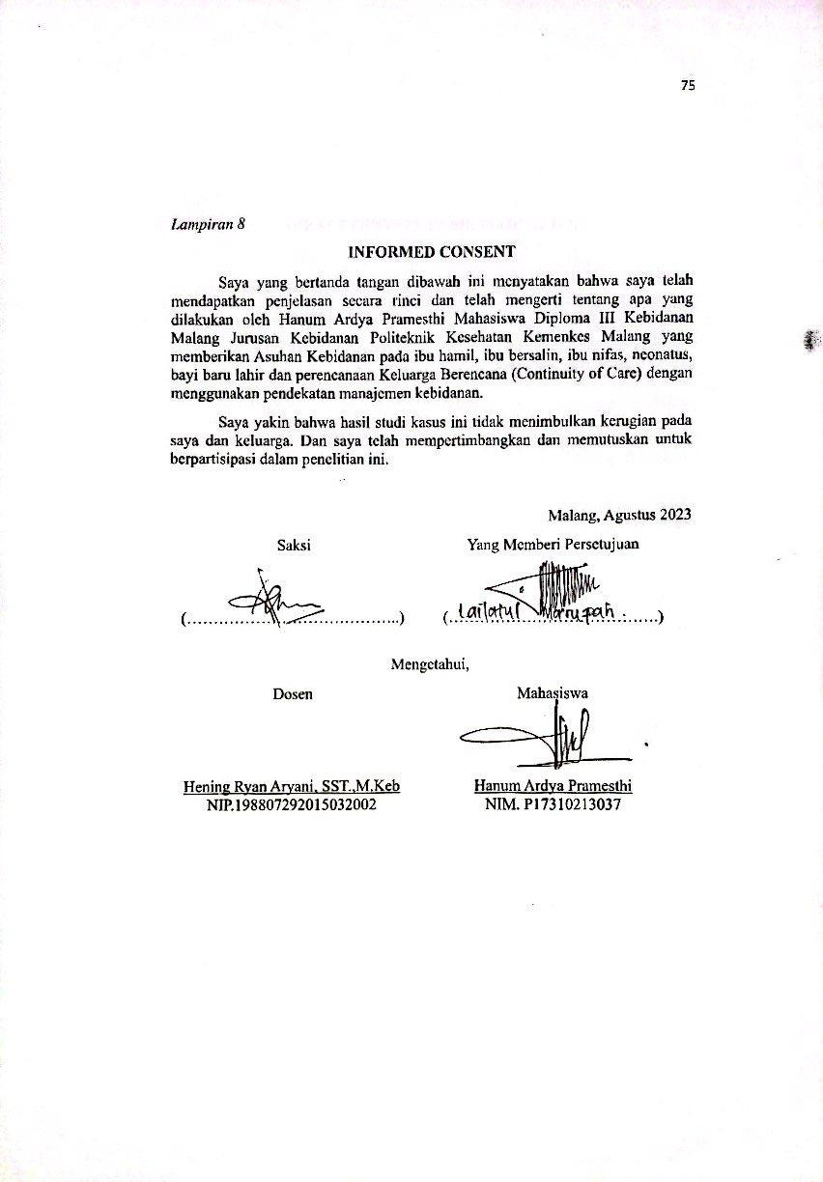

Lampiran 10

**KSPR**

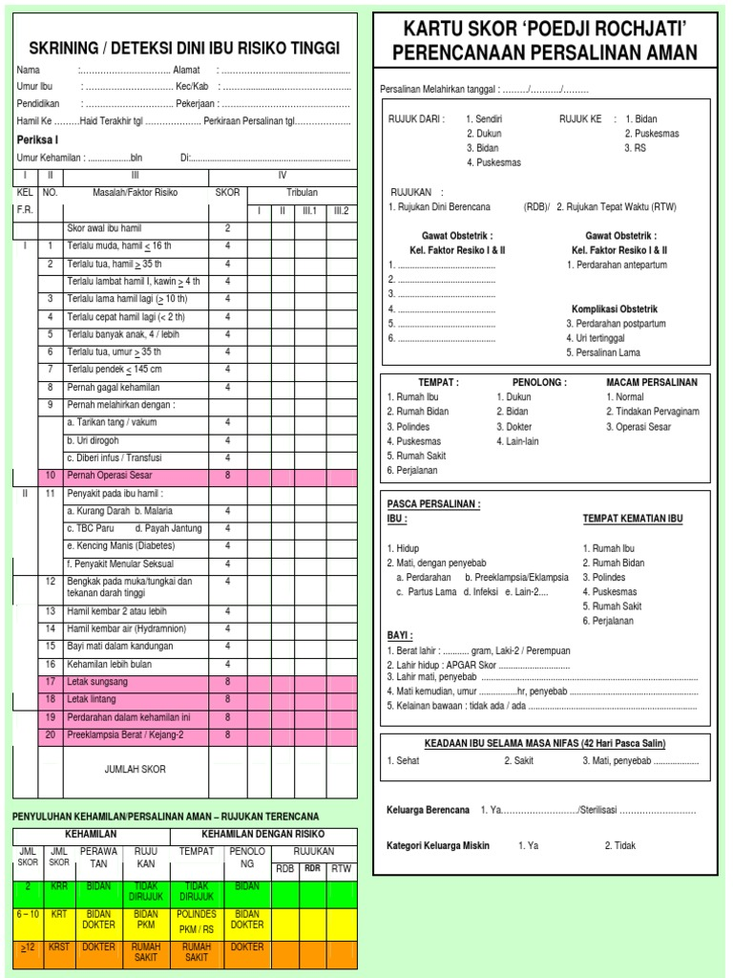

Lampiran 11

**GRAFIK EVALUASI KEHAMILAN**

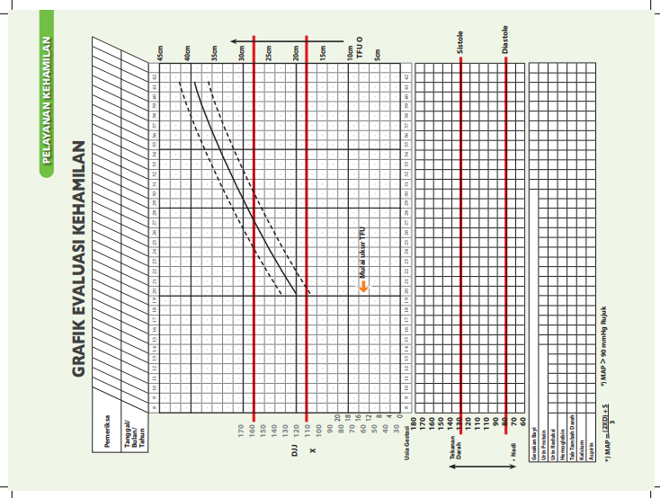

Lampiran 12

**BUKU KIA**

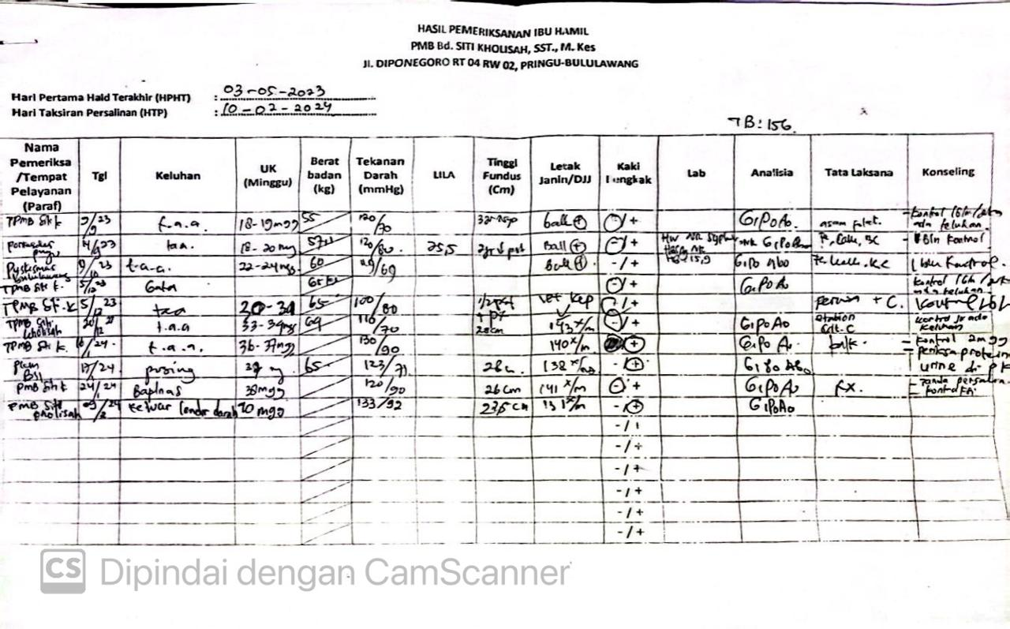

Lampiran 13

**LEMBAR PENAPISAN IBU BERSALIN**

|  |  |  |  |
| --- | --- | --- | --- |
| NO. | KETERANGAN | YA | TIDAK |
| 1. | Riwayat Bedah Sesar |  |  |
| 2. | Perdarahan Pervaginam |  |  |
| 3. | Persalinan kurang bulan (<37 mgg) |  |  |
| 4. | Ketuban pecah dengan meconium kental |  |  |
| 5. | Ketuban pecah lama (lebih 24 jam) |  |  |
| 6. | Ketuban pecah pada persalinan kurang bulan (<27 mgg) |  |  |
| 7. | Ikterus |  |  |
| 8. | Anemia berat |  |  |
| 9. | Tanda/gejala infeksi |  |  |
| 10. | Pre Eklamsia/hipertensi dalam kehamilan |  |  |
| 11. | TFU 40 cm atau lebih |  |  |
| 12. | Gawat janin |  |  |
| 13. | Primipara fase aktif dengan palpasi kepala janin  masih 5/5 |  |  |
| 14. | Presentasi bukan belakang kepala |  |  |
| 15. | Presentasi ganda |  |  |
| 16. | Kehamilan GEMIELI |  |  |
| 17. | Tali pusat menumbung |  |  |
| 18. | Syok |  |  |

Lampiran 16

**LEMBAR OBSERVASI**

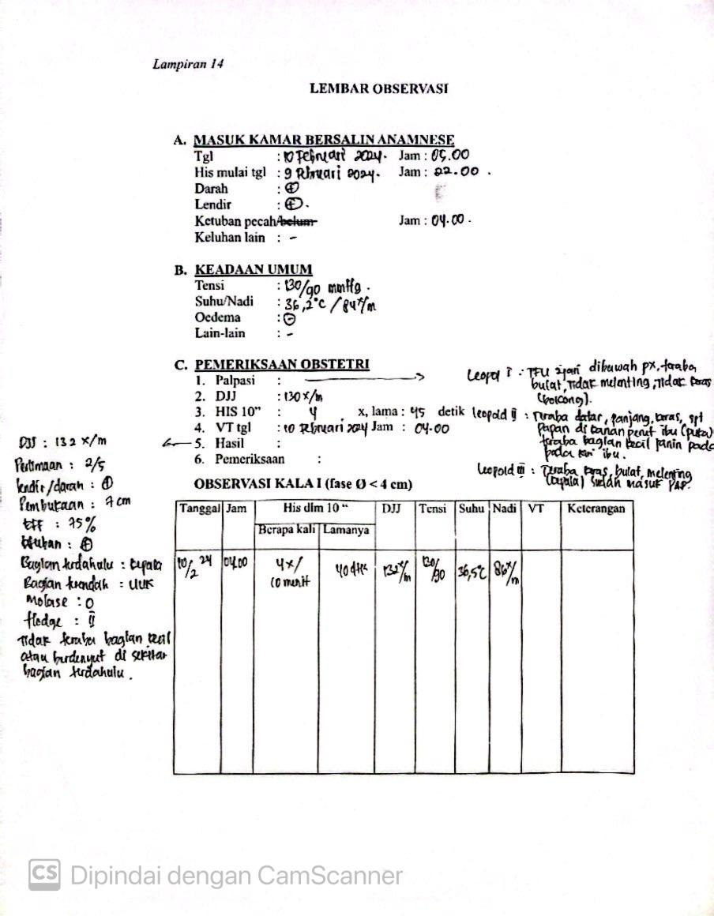

Lampiran 17

**PARTOGRAF**

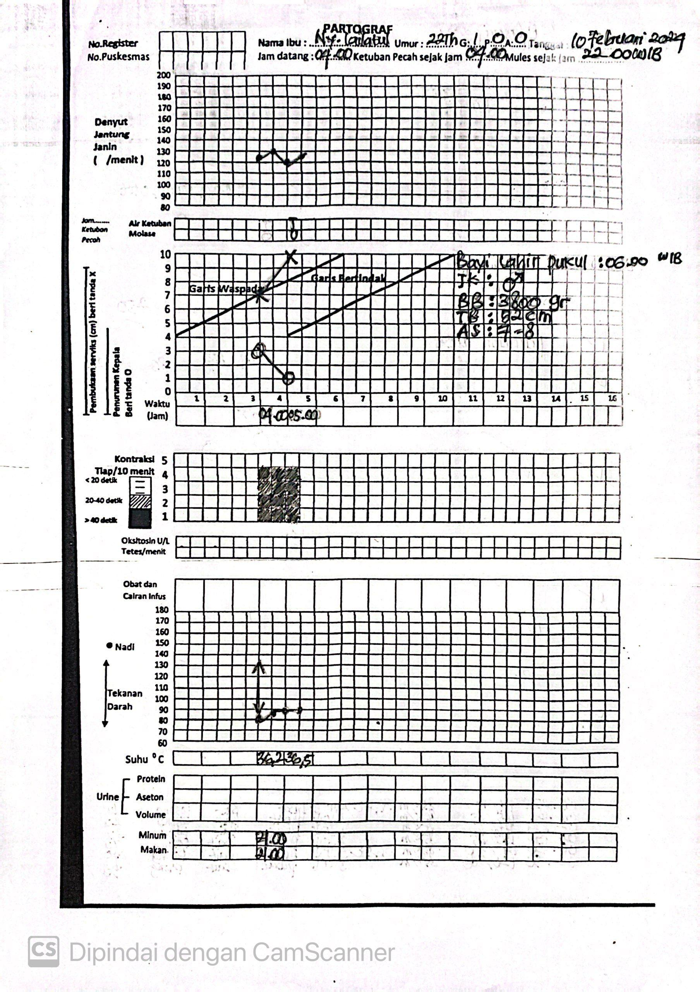

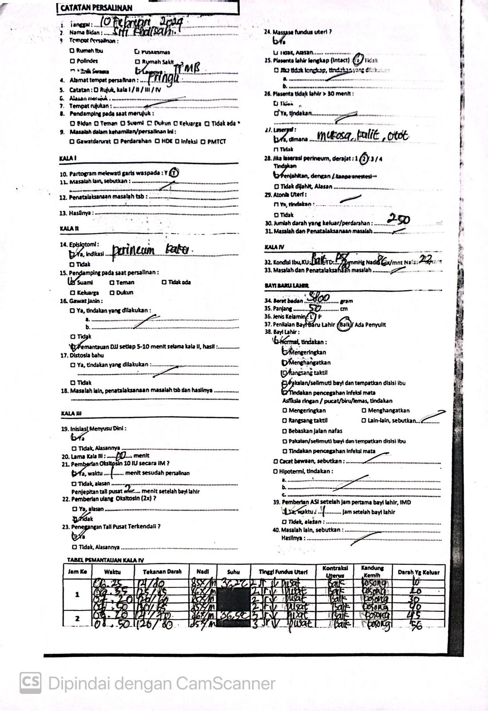

Lampiran 18 **RINGKASAN PELAYANAN PERSALINAN**

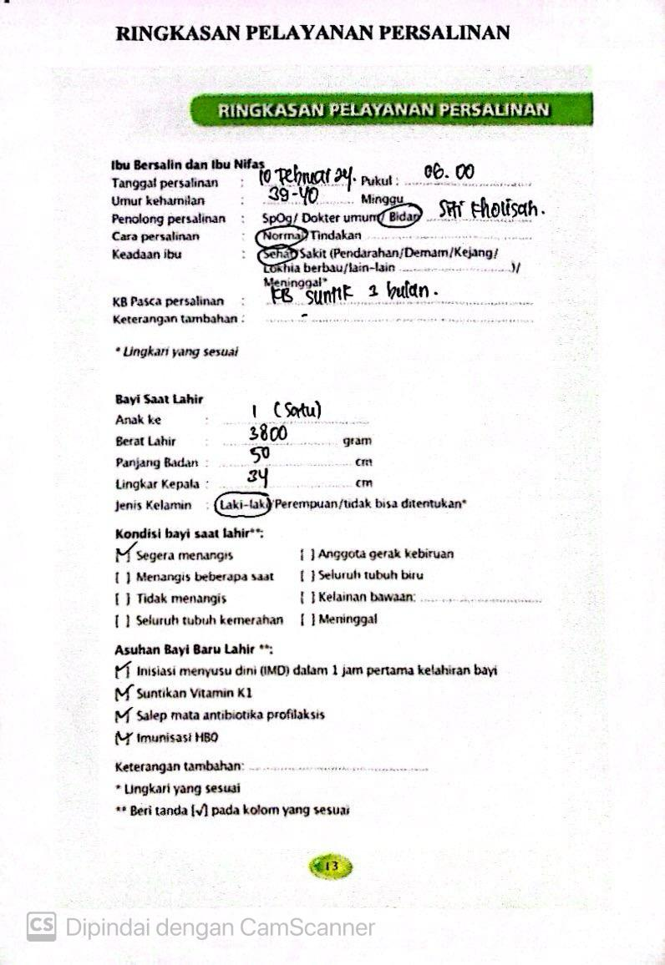

Lampiran 19

**RINGKASAN PELAYANAN NIFAS**

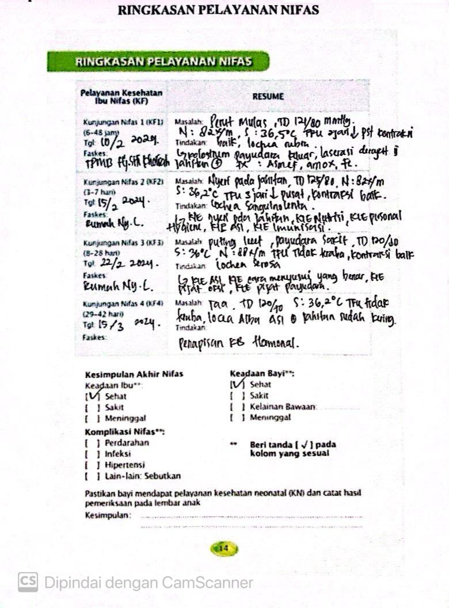

Lampiran 20

**PELAYANAN KESEHATAN NEONATUS**

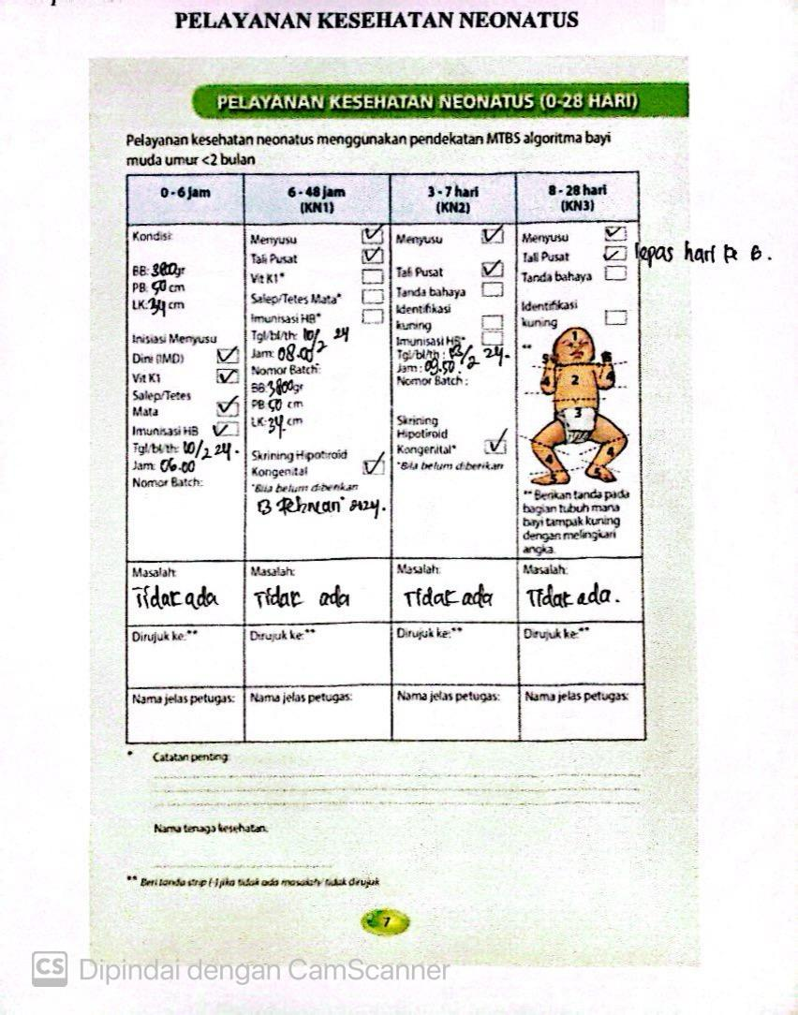

Lampiran 21

**FORMULIR MTBM**

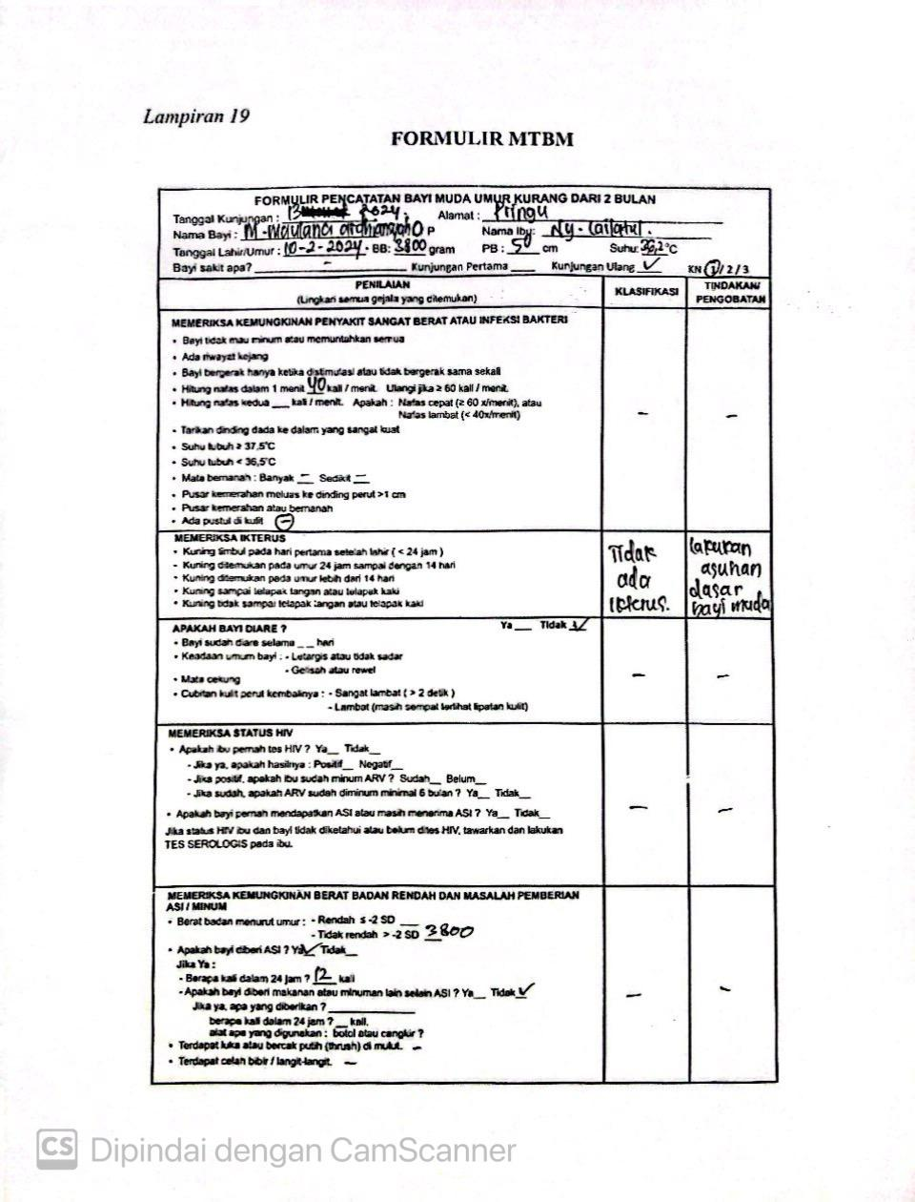

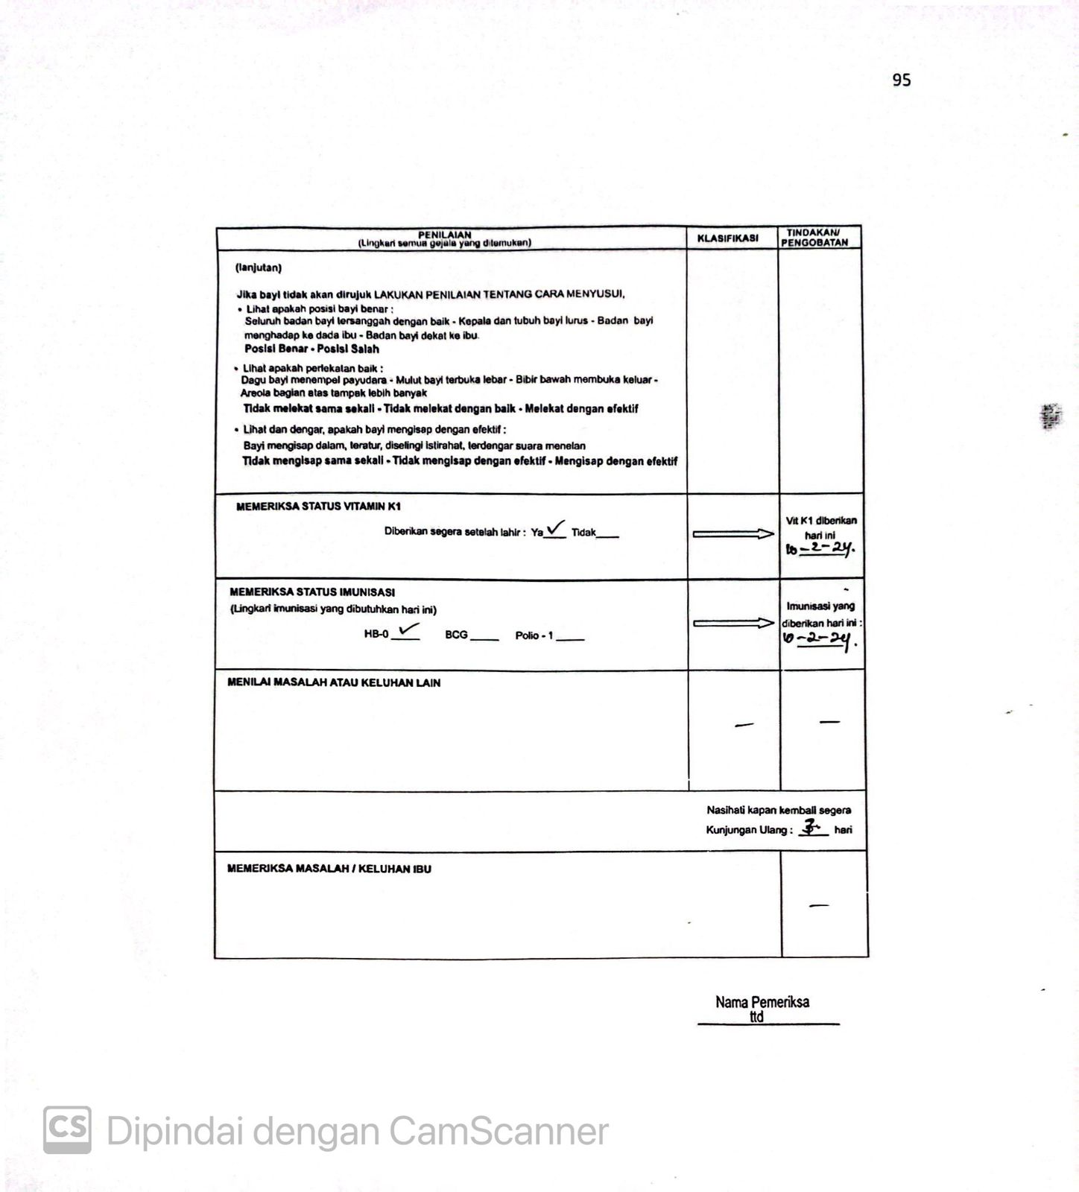

Lampiran 22

**DOKUMENTASI**

**Kunjungan Hamil**

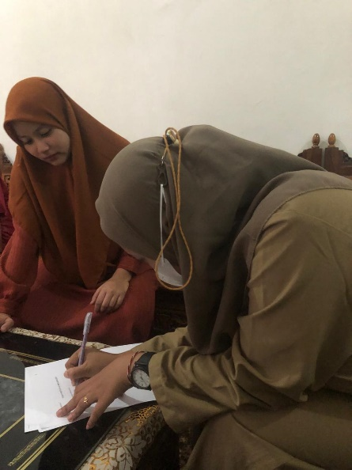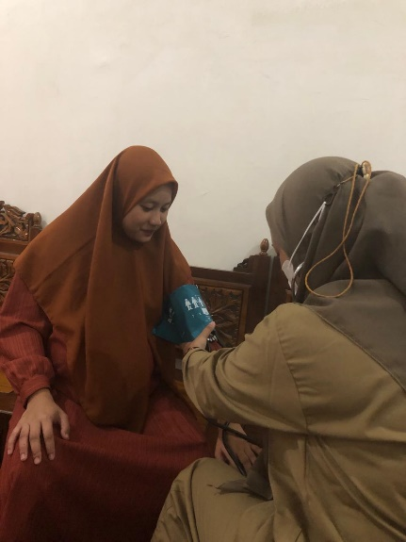

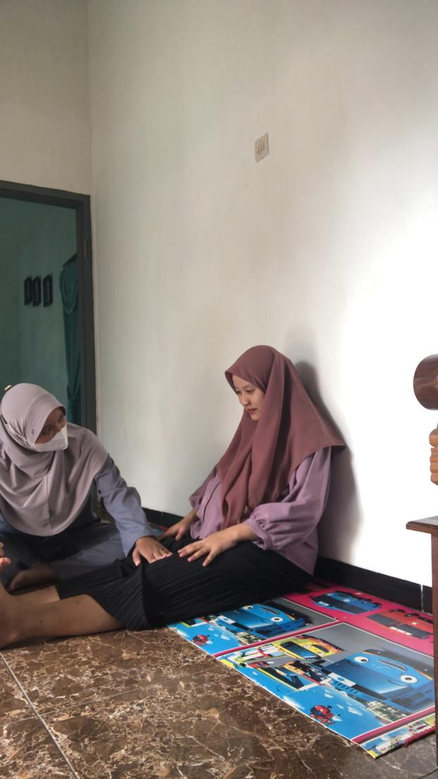

**Persalinan**

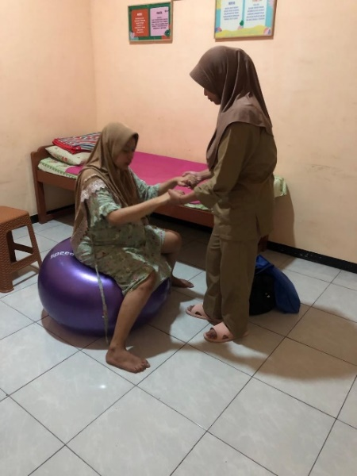

**Nifas**

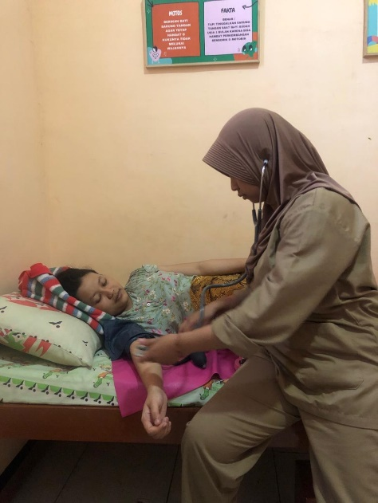

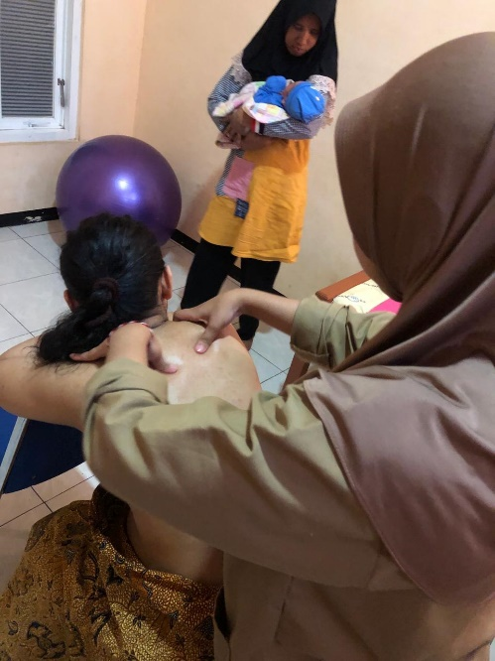

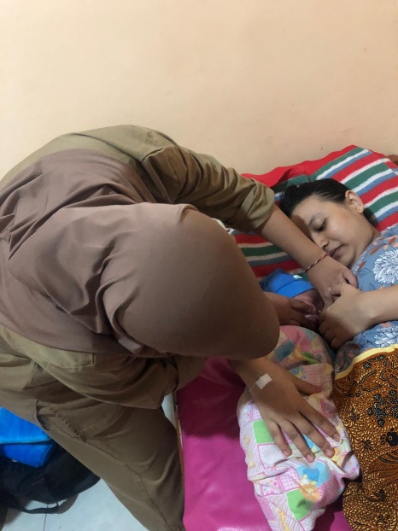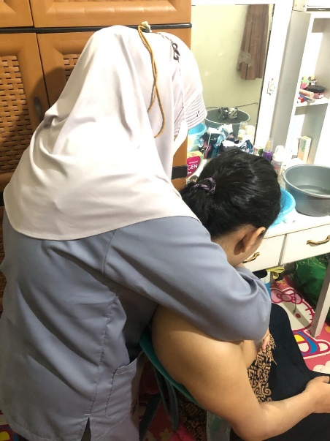

**Neonatus**

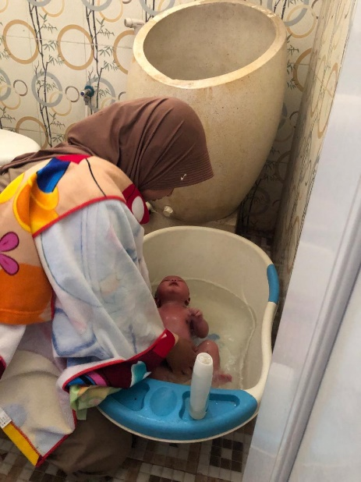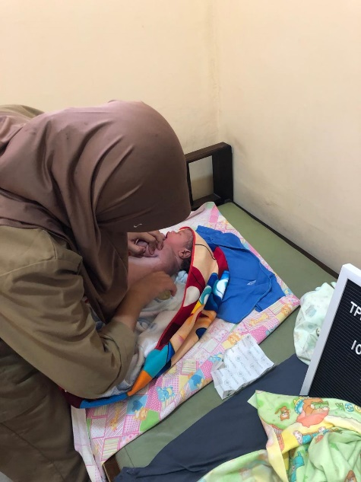

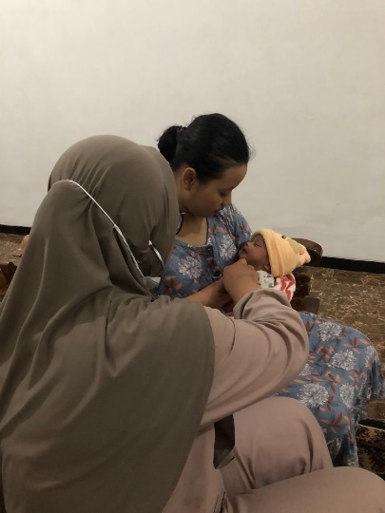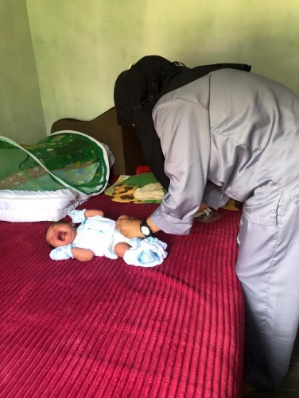

**Masa interval**

